Все на субботник!

Весна радует нас яркими солнечными днями. Она наступает по всем «фронтам» и несет с собой не только радостное ликование живой природы, просыпающейся от зимней спячки, но и удручающую картину "уличного беспорядка". Основной причиной загрязнения поселка, по мнению многих, является безответственность, равнодушие самих жителей поселка. Что же нужно предпринять, чтобы сделать поселок чистым? Ответ простой — убирать за собой мусор, соблюдать порядок, регулярно проводить субботники и мероприятия, помогающие людям понять, что нет ничего лучше, чем жить в чистом поселке.
26 апреля 2019года в преддверии Дня Великой победы прошел субботник, в котором приняли участие активные и неравнодушные жители нашего поселка. Администрация МО Первомайский поссовет пригласила все службы поселка, муниципальные учреждения, управляющие компании, коммерческие структуры, жителей многоквартирных домов и частных домовладений откликнуться на призыв и принять участие в наведении порядка.

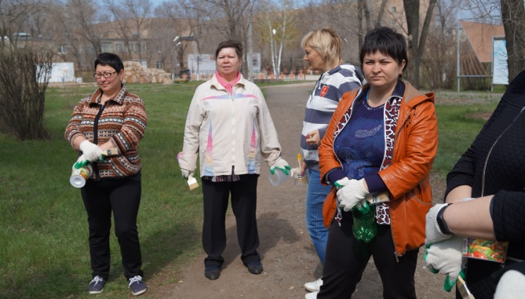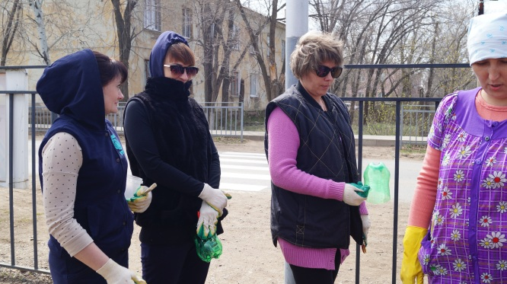

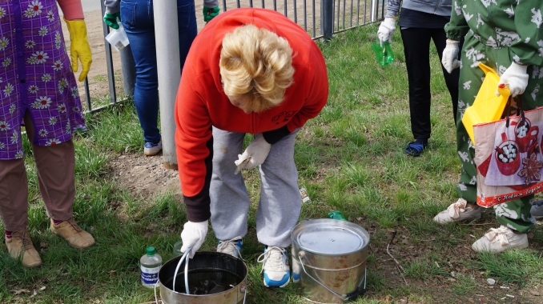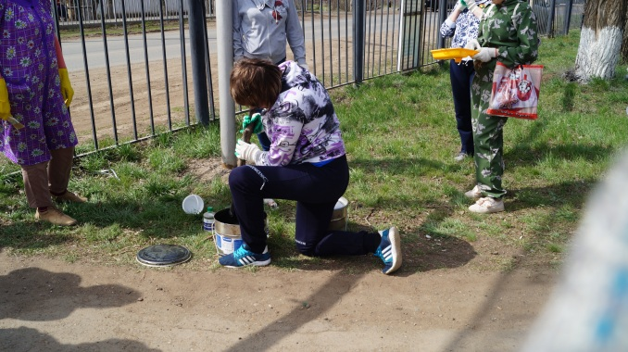

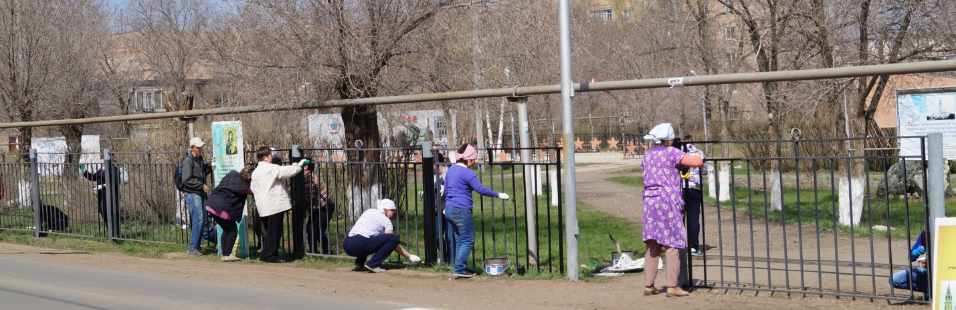

Отрадно отметить, что большинство наших жителей хотят видеть наш общий дом чистым и ухоженным. Поселок преображается: асфальтируются и ремонтируются дороги и тротуары, высаживаются деревца и обустраиваются цветочные клумбы, производится санитарная вырубка деревьев и уборка парков. Здорово и приятно, когда чисто и красиво!

Особенность данного мероприятия – активное участие всех не равнодушных людей. Ведь субботник – это не только уборка территории, но и общение, хорошее настроение, позитивные эмоции.

Субботник прошел очень воодушевленно и активно, все были полны задора и желания ухаживать за своей родной природой, ведь природа, окружающая мир — это наш дом.

